**附件四：第七届学生党建工作中心换届通知群**

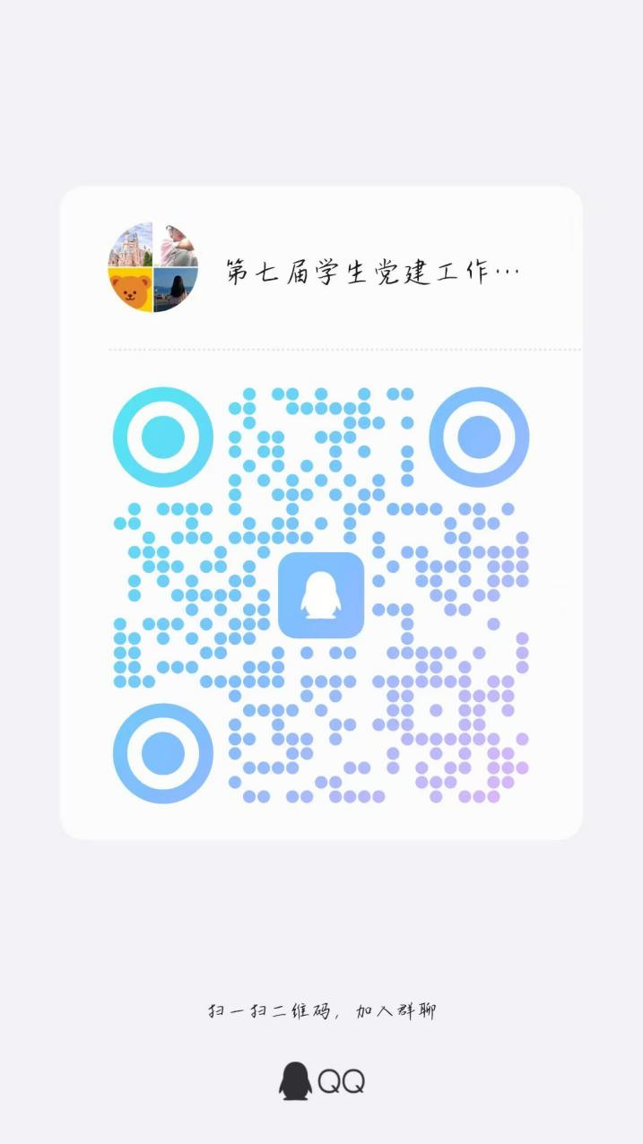

**第二十届团委学生会换届通知群**

